15-9-2023

Componentes Grupo 5:

* Adrián Rios armero (líder)
* joan climent quiñones
* iván lópez sanchís
* jaime morales vaello
* ANTONIO GUILLÓ OLIVER

INGENIERÍA DE LOS COMPUTADORES

*GRADO EN INGENIERÍA INFORMÁTICA*

*ÍNDICE*

1. **Tarea 1**: Búsqueda de ofertas de trabajo y becas.
   1. Resultados de palabras clave por países, con sus respectivos histogramas. Análisis de los datos de la página de empleo “*Linkedin*”.
   2. Listado de los mejores puestos de trabajo relacionados con la aceleración de aplicaciones con sus requisitos más relevantes:
      1. Ingeniero de Software Empotrado para el Desarrollo de Sistemas de IA-IP a Bordo.
      2. Ingeniero de Investigación (Diseño de chips de procesos para superordenadores).
      3. Programador Técnico de Animación.
      4. Consultor de la Nube.
      5. Desarrollador Senior en la Nube en The TMRW Foundation.
      6. Ingeniero de Datos de Seguridad e IA CaixaBank.
      7. Investigador Inteligencia Artificial.
      8. Ingeniero de Aprendizaje Automático.
2. **Tarea 2**: Desarrollo de futuras aplicaciones.
   1. Invención de una futura propuesta de trabajo, con sus características principales: logotipo, requisitos, salarios, conocimientos adicionales, …
3. **Tarea 3**: Análisis de los resultados.
4. **Tarea 4**: Conclusiones.
5. **Bibliografía.**

***TAREA 1: BÚSQUEDA DE OFERTAS DE TRABAJO Y BECAS***

***PARTE 1: Análisis resultados histogramas por países.***

Para esta tarea, en primer lugar, hemos realizado una búsqueda de palabras clave relacionadas con la aceleración de aplicaciones. Tras gran variedad de resultados obtenidos, hemos escogido los siguientes 24 términos: *Aceleración hardware*, *GPU*, *FPGA*, *Procesamiento Paralelo*, *Optimización de código*, *Algoritmo de Aceleración*, *SIMD*, *CUDA*, *OpenCL*, *Rendering*, *Computación en la Nube*, *Virtualización*, *CDN*, *JIT*, *Caché de datos*, *Aceleración de BBDD*, *RAM*, *DSP*, *SSD*, *Arquitectura Caché*, *Almacenamiento Caché*, *Procesamiento gráficos 3D*, *Redes Neuronales* e *Inteligencia Artificial*.

Ya obtenidos estos términos, buscando a través de diferentes páginas de búsqueda de empleo, como *Linkedin, AmazonJobs o GoogleJobs*, en diferentes países (EEUU, España, Reino Unido y Alemania), pasamos a realizar los histogramas de los países para poder observar que términos son los más utilizados/buscados entre los países seleccionados.

A continuación, pasamos a analizar los datos representados en los histogramas con solo la información recogida en Linkedin, ya que en ella se observan una mayor cantidad de datos que en las otras páginas de búsquedas de empleo (GoogleJobs y AmazonJobs). Empezamos por el histograma de ***España***. En este, observamos que hay 3 términos que sobresaltan en el histograma, estos son la *Virtualización*, el *Rendering* y la *Inteligencia Artificial*, los cuales van de los 327 a los 533 resultados. Por otro lado, hay otros 5 términos que casi no se demandan en el histograma, es decir, ni pasan de los 3 resultados, los cuales son la *Aceleración Hardware*, el *Algoritmo de Aceleración*, el *SIMD*, el *OpenCL* y el *Procesamiento gráficos 3D*.

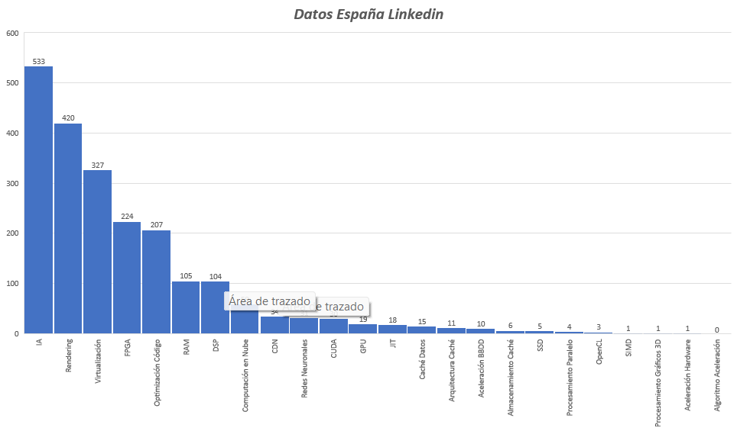

Seguidamente, analizamos el histograma de ***EEUU***. En este, se puede observar cuál es el término más representativo, la *Computación en la Nube*,con 110000 resultados, siguiéndole por detrás la *Virtualización* y la *Inteligencia Artificial* con unas búsquedas con alrededor de 45000 resultados. Todo lo contrario, les pasa al *SIMD* y el *Caché de datos*, los cuales ni se acercan a los 100 resultados.

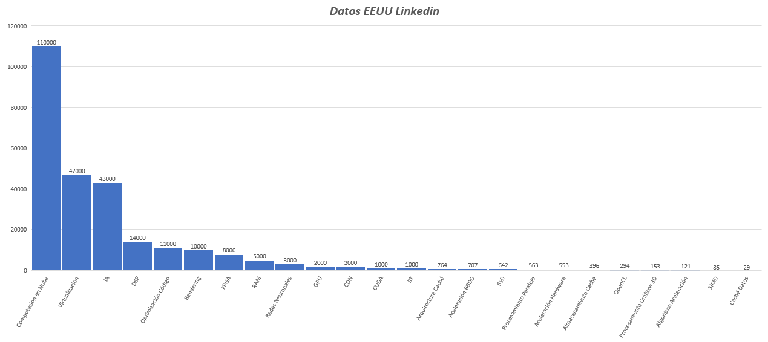

A continuación, analizamos el histograma de ***UK***. En este, se percibe a primera vista que hay un dato que sobresalta en el histograma, este es el relacionado con el término “*Computación en la Nube*”, el cual representa 17000 resultados. Del mismo modo, también se ve un grupo de 3 términos que sobresaltan por la zona media, estos son la *Inteligencia Artificial*, la *Aceleración de Hardware* y la *Aceleración de BBDD*. Los términos con menos búsqueda son el *Rendering* y las *Redes Neuronales*, los cuales no pasan de 15 resultados.

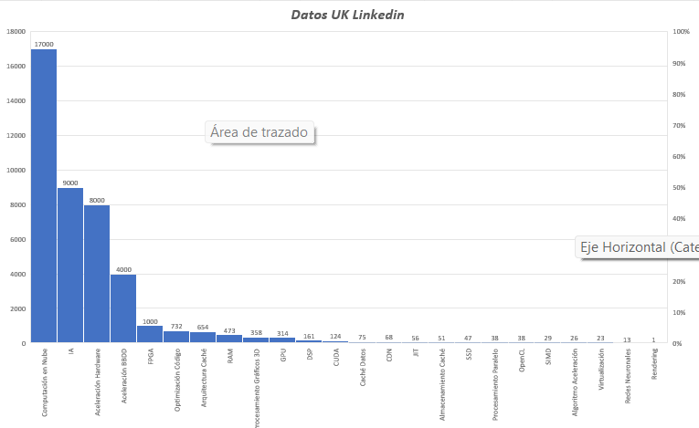

Finalmente, concluimos con el análisis del histograma de ***Alemania***. En este, pasa algo similar como en el histograma de EEUU y UK, es decir, se observa como el término “*Computación en la Nube*” sobresale de los demás términos con 39000 resultados. Como en UK, hay 2 términos que se acercan al primero, estos son la *Virtualización* y la *Inteligencia Artificial*, los cuales están entre 9000 y 14000 resultados. Lejos de estos datos, están la *Aceleración de BBDD* y el *Almacenamiento Caché* que solo se acercan a 5 resultados.

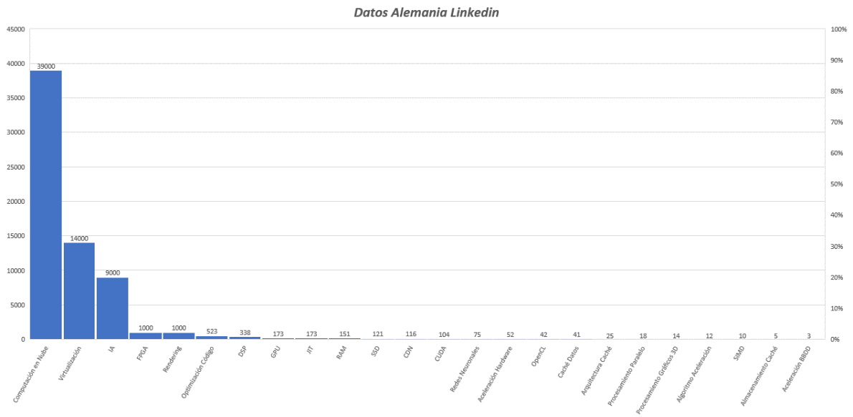***PARTE 2: Puestos de trabajo con sus requisitos principales.***

* ***Ingeniero de Software Empotrado para el Desarrollo de Sistemas de IA-IP a Bordo.***

|  |  |
| --- | --- |
| **Salario esperado** | * 0-2 años de experiencia: $70.000 - $120.000 * 3-5 años de experiencia: $120.000 - $150.000 * +5 años de experiencia: +$150.000 |
| **Ubicación** | Madrid (Tres Cantos) |
| **Requisitos** | * Algún grado en ingeniería informática, multimedia, electrónica... * Nivel de programación excelente en C, C++ y Python y saber utilizar plataformas como GIT. * Conocimientos de técnicas para procesamiento de imágenes o redes neuronales (Nvidia GPU, Myriad VPU, Xilinx FPGA/SoC/MPSoC). * Generación de documentación del proyecto incluyendo especificaciones, diseño SW y otros documentos. |
| **Conocimientos Apreciados** | * Experiencia práctica en el desarrollo de software en tiempo real en sistemas embebidos. * Experiencia o conocimientos de seguridad en sistemas críticos. * Experiencia práctica en buses de comunicación, drivers y protocolos de comunicación asociados (Serial line, Ethernet, Bus CAN, SPI, etc.). * Experiencia o conocimientos de los estándares de programación software (MISRA-C). * Experiencia en aplicaciones multihilo, sistemas de operaciones en tiempo real o computadores embebidos. * Aplicaciones de diseño de software y sistemas (UML, SysML). |
| **Lenguajes** | * Alto nivel en inglés. * Español opcional. |

* ***Ingeniero de Investigación (Diseño de chips de procesos para superordenadores).***

|  |  |
| --- | --- |
| **Salario esperado** | * 0-2 años de experiencia: $70.000 - $120.000 * 3-5 años de experiencia: $120.000 - $180.000 |
| **Perfiles Junior**  **(0 a 2 años de experiencia)** | * **Educación**: Se requiere una licenciatura (BS) o maestría (MS) en Ciencias de la Computación, Ingeniería Informática o Ingeniería Eléctrica. La experiencia industrial previa es un gran plus. * **Experiencia Personal**: Idealmente, experiencia en la industria. * **Competencias**: Se valoran habilidades como la planificación y organización, la capacidad para trabajar en equipo y la innovación. |
| **Perfiles Intermedios**  **(3 a 9 años de experiencia)** | * **Educación**: Se requiere un doctorado (Ph.D.) en Ciencias de la Computación, Ingeniería Informática o Ingeniería Eléctrica. * **Experiencia Personal**: Se requieren al menos 5 años de experiencia en la industria en un papel principal. * **Competencias**: Se valoran habilidades como la planificación y organización, la capacidad para trabajar en equipo y la innovación. |
| **Perfiles Senior**  **(10+ años de experiencia)** | * **Educación**: Se requiere un Ph.D. en Ciencias de la Computación, Ingeniería Informática o Ingeniería Eléctrica. * **Experiencia Personal**: Se requieren entre 10 y 20+ años de experiencia en la industria en un papel principal. * **Competencias**: Se valoran habilidades como la planificación y organización, la capacidad para trabajar en equipo y la innovación. |

* ***Programador Técnico de Animación.***

|  |  |
| --- | --- |
| **Salario esperado** | * 0-2 años de experiencia: $60.000 - $100.000 * 3-5 años de experiencia: $100.000 - $130.000 * +5 años de experiencia: +$130.000 |
| **Ubicación** | Barcelona |
| **Requisitos** | * Experiencia en programación animada de juegos AAA o juegos Indie que usan técnicas de novela animada. * Nivel de programación excelente en C++. * Alto nivel de matemáticas especialmente en algebra. * Familiaridad con técnicas modernas de animación (IK, parametric blending, time warping, events-based matching, time-based scaling, pivoting, motion matching). * Conocimientos en optimización de código, sistemas de datos, SIMD / colocación de instrucciones en vector. |
| **Conocimientos Apreciados** | * Conocimientos del estado actual del arte en animación en la industria del cine. * Experiencia con redes neuronales y machine learning. * Conocimientos generales sobre controladores para protagonistas y NPCs. * Grado master en ciencias de la computación o ingeniería software. * Experiencia programando en terminal. |
| **Lenguajes** | * No se mencionan requisitos específicos de idiomas en la oferta. |

* ***Consultor de la Nube.***

|  |  |
| --- | --- |
| **Salario esperado** | * 0-2 años de experiencia: $70.000 - $120.000 * 3-5 años de experiencia: $120.000 - $150.000 * +5 años de experiencia: +$150.000 |
| **Ubicación** | Salamanca |
| **Requisitos** | * **Duración del Contrato**: Dos años. * **Requisito Educativo**: Debe estar matriculado en un proceso formativo en el ámbito de la formación profesional, estudios universitarios o del catálogo de especialidades formativas del Sistema Nacional de Empleo. |
| **Conocimientos Apreciados** | * Experiencia previa en el ámbito de la radioprotección o campos relacionados sería apreciada. * Conocimiento en simulaciones Monte Carlo con códigos de transporte (FLUKA, PENELOPE, MCNP, GEANT4, etc.) sería una ventaja. * Interés en la aplicación de la Inteligencia Artificial en la detección de radiación. * Habilidades de trabajo en equipo y colaboración. * Disposición para aprender y aplicar nuevos conocimientos y sistemas de trabajo. |
| **Lenguajes** | * No se mencionan requisitos específicos de idiomas en la oferta. |

* ***Desarrollador Senior en la Nube en The TMRW Foundation.***

|  |  |
| --- | --- |
| **Salario esperado** | Salario entre 45.000€ - 80.000€ |
| **Ubicación** | Alicante |
| **Requisitos** | * Más de 5 años de experiencia en desarrollo en la nube. * Fluidez en Python y JavaScript. * Conocimientos y experiencia usando Linux. * Conocimientos de SQL y algún RDMS. * Experiencia desarrollando servicios REST y RPC para arquitecturas microservicio. * Experiencia desarrollando bancos de pruebas para servicios en la nube. * Experiencia liderando equipos de desarrollo. * Experiencia trabajando en flujos de trabajo agiles * Experiencia trabajando con Grafana. * Una mentalidad abierta y objetiva. * Habilidades de comunicación y nivel alto resolviendo problemas. |
| **Conocimientos Apreciados** | Experiencia con Golang y C++ moderno |
| **Lenguajes** | * Nivel alto de inglés tanto escrito como hablado. * Cualquier otro idioma supondrá una ventaja. |

* ***Ingeniero de Datos de Seguridad e IA CaixaBank.***

|  |  |
| --- | --- |
| **Salario esperado** | * 0-2 años de experiencia: 35.000€ - 55.000€ * 3-5 años de experiencia: 55.000€ - 90.000€ * +5 años de experiencia: +120.000€ |
| **Requisitos** | * **Ubicación**: Posición en Barcelona o Madrid con un moldeo de trabajo híbrido que permite hasta un 60% de trabajo en remoto. * **Educación**: No se mencionan requisitos educativos específicos en el anuncio, pero se espera experiencia o conocimientos en áreas relacionadas con inteligencia artificial y machine learning. * **Experiencia Profesional**: No se especifica un rango de experiencia, pero se requiere experiencia o conocimientos en machine learning, modelos matemáticos y estadísticos, programación orientada a ciencia de datos y otros campos relacionados. * **Conocimientos Específicos**: Se requiere experiencia en programación en Python, conocimientos de paquetes como TensorFlow, Pytorch, Sklearn, Scipy, Keras, y otros relacionados con machine learning. * **Otros Requisitos**: Experiencia o conocimientos en seguridad, visualización y exploración de datos, metodologías de desarrollo de modelos (MLOps, DataOps, etc.), transformación y limpieza de datos (ETL, data wrangling), entorno Cloud (IaaS, PaaS, CaaS, SaaS), uso de técnicas para el control de versiones y A/B Testing, y experiencia en implementación de proyectos de machine learning en la industria con grandes volúmenes de datos. |
| **Conocimientos Apreciados** | * Se valora la pasión por el machine learning y modelos matemáticos y estadísticos. * La programación orientada a ciencia de datos y el conocimiento de herramientas y paquetes específicos se consideran una ventaja. * Experiencia o conocimientos en seguridad se aprecian. * Experiencia en visualización de datos y herramientas relacionadas es un plus. * Familiaridad con metodologías de desarrollo de modelos y transformación de datos se valora. * Experiencia en entornos Cloud y control de versiones es apreciada. * Se menciona que pertenecer a un grupo bancario tiene ventajas financieras, lo que indica que la oferta puede ser especialmente interesante para personas interesadas en la industria bancaria. |
| **Lenguajes** | * No se mencionan requisitos específicos de idiomas en la oferta. |

* ***Investigador Inteligencia Artificial.***

|  |  |
| --- | --- |
| **Salario esperado** | * 0-2 años de experiencia: $70.000 - $120.000 * 3-5 años de experiencia: $120.000 - $180.000 * +5 años de experiencia: +$180.000 |
| **Ubicación** | Barcelona |
| **Requisitos** | * Título en matemáticas, física, estadística, multimedia, ingeniería informática y similares. * Estudios o especialización (máster, postgrado, PhD) en IA, Optimización y Estadística. * Experiencia en el desarrollo de algoritmos de optimización, y en concreto optimización combinatoria, para la gestión de recursos, planificaciones, rutas, diseño, operaciones, procesos, … * Experiencia en formalización de problemas de optimización: definición de la función a optimizar y el espacio de búsqueda con restricciones. * Experiencia en alguna de las siguientes herramientas: Java (librerías como OptaPlanner), Python (librerías como Hyperopt). * Capacidad analítica y critica para evaluar resultados. * Autonomía para afrontar nuevos retos y problemas, búsqueda de soluciones, diseño de pipelines de análisis de forma. |
| **Conocimientos Apreciados** | * Experiencia académica o profesional en proyectos de I+D, en el ámbito industrial, gestión de recursos (energía/agua), medioambiental y cambio climático, agroalimentario, aeroespacial y/o construcción. * Conocimiento en optimización bayesiana, procesos estocásticos y en modelos de grafos probabilísticos * Experiencia en gestión y/o participación en proyectos con consorcios transnacionales. * Experiencia en ámbitos de I+D + y colaborativos y documentación de proyectos europeos. * Capacidad de desarrollar y desplegar de forma independiente prototipos de soluciones de analítica y gestión de datos para los problemas identificados * Experiencia en metodologías y estrategias para DoE. * Formación o experiencia en plataformas de servicios software, arquitecturas de datos, Data Science y / o tecnologías semánticas. |
| **Lenguajes** | * No se mencionan requisitos específicos de idiomas en la oferta. |

* ***Ingeniero de Aprendizaje Automático.***

|  |  |
| --- | --- |
| **Salario esperado** | * 0-2 años de experiencia: $80.000 - $140.000 * 3-5 años de experiencia: $140.000 - $200.000 * +5 años de experiencia: +$200.000 |
| **Ubicación** | España en remoto |
| **Requisitos** | * Grado master en ciencia de los computadores. * Más de 3 años de experiencia. * Conocimiento experto de Python y PyTorch. * Experiencia entrenando redes neuronales grandes con millones de datos con múltiples GPUs. * Experiencia usando redes neuronales en producción. * Experiencia con Kubernetes. |
| **Conocimientos Apreciados** | * Experiencia optimizando entrenamiento multi-GPU. * Experiencia entrenando con grandes datasets NLP. * Experiencia construyendo training pipelines E2E eficientes. * Experiencia optimizando inferencias (Torchscript/TensorRT/Quantization). * Experiencia con pipelines CI/CD. |
| **Lenguajes** | * No se mencionan requisitos específicos de idiomas en la oferta. |

***TAREA 2: DESARROLLO DE FUTURAS APLICACIONES***

Después de haber revisado la oferta actual de trabajos y las tecnologías emergentes actuales hay una tendencia clara hacia el desarrollo de la inteligencia artificial. Dicha tecnología, sin embargo, en vista a 15-20 años, no lo vemos como algo que sea altamente predominante, si importante pero no absoluta. Por otra parte, sí que vemos que puede haber un cambio de paradigma de la mano de la AR (realidad aumentada) y la biotecnología.

Por ello, pensamos desarrollar una propuesta de trabajo que creemos que será muy demandada de cara a dentro de 15-20 años. Esta será para desarrollar un nuevo modelo de gafas de realidad aumentada que creemos que acabará siendo el sustituto del teléfono móvil.

**Presentación de la empresa**

Nuestra empresa, InnovationJJ S.A, cuenta con uno de los proyectos de innovación tecnológica más grandes del sector, además, está respaldado por los mejores profesionales donde en los diferentes equipos de trabajo se respira el trabajo en equipo y la competitividad, para nunca te falte ni motivación ni respaldo para seguir avanzando en tu carrera. Además, nuestras oficinas, ubicadas en un punto céntrico de la ciudad, te podrán brindar la facilidad de ir a trabajar de la forma más cómoda posible.

**Conocimientos requeridos**

- Años requeridos en el sector: 2 años.

- Formación requerida: Ingeniero en Informática.

- Master en Tecnologías AR.

- Experiencia con el modulado 3D y electrónica.

**Requisitos importantes**

- Experiencia con los frameworks de la empresa.

- Controlar lenguajes como Java, Node o Python.

**Beneficios y salario**

- Transporte gratuito a la oficina.

- Comidas pagadas en la empresa.

- Seguro médico.

- Posibilidad de trabajar en remoto parcialmente.

- Sueldo entre los 50k y 60k.

**Funciones que desempañaras**

- Coordinación de los diferentes grupos de trabajo.

- Desarrollar los drivers para los proyectos de hardware.

- Supervisión de código y optimización del mismo.

***TAREA 3: ANÁLISIS DE RESULTADOS***

***TAREA 4: CONCLUSIONES***

***BIBLIOGRAFIA***